Erfahrungsbericht über den Einsatz einer Diskussions-plattform zur Vorbereitung und Begleitung eines Work-shops

1. These:
Durch den gezielten Einsatz von virtuellen Diskussionsforen vor/bei/nach Workshops können Gruppen-Lerneffekte wesentlich rascher, spürbarer & lustvoller erzielt werden.
Vermutung: vor allem durch die „Peer Review“ werden die Beiträge der Studenten authentischer und spornen die Studenten auf spielerische Art zu Höchstleistungen an. Weitere Erfolgsfaktoren sind die digitale & transparente Administration, die gesteigerte Einbringungsquote der Studenten und das strukturiert anfallende empirische Material (siehe unten „Erfolgsfaktoren“).

2. Erfahrungsbericht

Einleitung
Soft Skill Workshop SS2003 zum Thema „Persönliche Netzwerke“ am Fachhochschul-studiengang für Informationsberufe in Eisenstadt, 30 Studenten, Lehrbeauftragte Mag. Lotte Krisper-Ullyett und Dr. Johann Ortner. 3 Termine à 5 Einheiten. Zwischen dem WS1 dem WS2 lagen 5 Wochen, zwischen WS2 und WS3 ein Tag. Lernziel: Erkennen der Bedeutung von persönlichen Netzwerken im Berufsleben. Erkennen, dass Netzwerke von einem selber aufgebaut und genutzt werden können.

Ablauf
Im ersten WS wurde das Thema „persönliche Netzwerke im Berufsleben“ durch viele Beispiele („wie läuft es eigentlich wirklich da draussen“) „angewärmt“. Es kam zu einem emotionsgeladenen und teilweise sehr unsachlichen Diskurs („Freunderlwirtschaft, Vitamin B, ..“.), dominiert von einigen wenigen Diskutanten, die anderen Teilnehmer waren passiv. Um diese Situation zu verbessern entstand die Idee, die Diskussion im Anschluss an den ersten Workshop-Termin virtuell über ein Diskussionsforum fortzusetzen. Gleichzeitig wollten wir die Chance nützen, von den Studenten empirisches Material zum Thema „Vertrauen“ für die nächste Session schon im vorhinein zu erhalten. 2 Wochen nach dem 1. Workshoptermin erhielten die Studenten 2 Aufgabenstellungen (siehe Appendix 1). Die Studenten mussten ihre Beiträge in ein für alle zugängliches Diskussionsforum eingeben. Des weiteren wurden die Studenten aufgefordert, auf die Beiträge der anderen zu reagieren.
1. Wie habe ich meinen letzten Job erhalten? http://lotte.krisper.com/infoID/119639.0
2. Was waren Ursachen für Vertrauen? http://lotte.krisper.com/infoID/119644.0
(Bemerkung: die Diskussionsforen sind weiterhin online und öffentlich zugänglich)

Ergebnisse
Der begonnene Diskurs erhielt in qualitativer und quantitativer Hinsicht eine überraschende Wendung:
- Alle Studenten – ohne Ausnahme - lieferten zeitgerecht ihre Beiträge
- Die Beiträge waren von unerwartet hoher Qualität – ohne Ausnahme.
- Im 2. & 3. WS waren ALLE anwesend (Vermutung: weil neugierig)
- Umgang mit dem Thema war beim 2. Termin unvergleichlich sachlicher & professioneller
- WS2 & WS3 fanden auch auf einem höherem Energieniveau statt
- Es gab eine Fülle empirischen Materials sowohl für quantitative wie qualitative Auswertung
- Feedback der Studenten: 11 von 33 Studenten schrieben in das Feedbackkästchen, dass ihnen die Art der Aufgabenstellung gut gefallen hat

Erfolgsfaktoren
Um diese für Studenten wie Workshopleiter recht befriedigenden Ergebnisse eventuell auf spätere Workshops übertragbar zu machen, haben wir mit den Studenten in einer Feedbacksitzung die Erfolgsfaktoren erarbeitet:
1) Thema des Workshops und der Aufgabenstellung (Jobsuche) ging alle etwas an
2) Aufgabenstellung war völlig klar hinsichtlich
* zu liefernden Inhalt
* der Methode
* der exakten Deadlines
3) Die im konkreten Fall eingesetzte Technologie hat keine Barrieren aufgebaut sondern war einfach zu bedienen & übersichtlich
4) Disziplinierung, Sanktionierung, Zwang... Benotung im Hintergrund
5) "Peer Review" bzw. Publizitätswirkung hat sich positiv auf Motivation, Engagement, Spassfaktor und damit die Qualität ausgewirkt -> für alle Beteiligten, auch die Lehrbeauftragten. Diese Dynamik entsteht nicht wenn “normale“ Hausaufgaben oder Vorbereitungen gefordert werden, die in Papierform dem Lehrbeauftragten abgegeben werden.
6) Organisationales Lernen: wenn einer eine gute Idee hatte, konnten die anderen die Idee bereits übernehmen & verfeinern. Durch die lückenlose Dokumentation und den Zeitstempel blieb aber völlig klar, wer die Idee zuerst hatte. Daher konnte derjenige zufrieden sein und stand als Innovator & „Trendsetter“ da.
7) Transparente und gut strukturierte Dokumentationsfunktion erlaubte Weiterverarbeitung der Beiträge
8) Auch die Leisen, die sonst nie zu Wort kommen, konnten sich im Forum stark einbringen.

3. Schlusswort

Meine „Schlüsselerkenntnis“ aus diesem Workshop war, dass ein gezielt eingesetztes Diskussionsforum die Vorteile von schriftlichen Hausaufgaben mit den Vorteilen eines face-to-face Workshops kombiniert (ohne die jeweiligen Nachteile!).

 | Vorteile | Nachteile
schriftliche Hausübung | - Studenten können in Ruhe nachdenken  - auch die „Leisen“ kommen zu Wort  - schriftliche Dokumentation  - Weiterverwendbarkeit | - nur bilateraler Austausch zwischen Lehrer und Student  - keine Feedbackschleifen  - Studenten lernen nicht voneinander  - Studenten tendieren mangels fehlender Peer Review teilweise zum „Schaumschlagen“  - Papier liegt nachher nur herum, bzw. wird entsorgt
Face-to-face Diskussionen | - Interaktion, Dynamik, Motivation durch Publizitätswirkung: alle hören zu  - Feedback kann gegeben werden  - Gruppenlernen | - immer dieselben reden  - Diskussionen können ausufern  - Lehrbeauftragter hat selber auch keine Zeit zur Reflexion

Dies ist ein erster Erfahrungsbericht und erhebt keinen Anspruch auf Wissenschaftlichkeit.
Die gemachte Erfahrung hat jedenfalls große Lust gemacht, dieses Instrument weiter und experimenteller einzusetzen. Es wäre z.B. ein interessantes Experiment, während einer Klausur ein Diskussionsforum als erlaubtes Kommunikationsmittel einzusetzen, bzw. die Klausurergebnisse auch (z.B. innerhalb der Klasse) zu veröffentlichen. Virtuelle Zusammenarbeit wird auch im Berufsleben immer wichtiger.

Ich denke, dass besonders für Fachhochschulen, in denen die Lehrbeauftragten meistens im Beruf stehen und nur punktuell zu den Lehrveranstaltungen „hetzen“, Diskussionsforen zum Vorfühlen (was wisst Ihr schon, was interessiert Euch), zum Begleiten (was habt Ihr nicht verstanden, wo sollen wir noch vertiefen?) und nachbereiten (Feedbackschleifen, was habe ich Euch gut/offenbar nicht richtig erklärt?) von Lehrveranstaltungen eine hohe Bedeutung haben werden. Dies könnte eine Art „Präsenz“ erzeugen wie man sie sonst nur hat, wenn man einen Vortragenden auch mal im Stiegenhaus treffen und etwas fragen kann. Durch Emails wäre dies jedoch nicht zu bewältigen, durch Foren könnte das gebündelt werden.

Ich persönlich habe mir jetzt meine eigene LV-Plattform eingerichtet (http://lotte.krisper.com), von der ich in Zukunft die Kommunikationsflüsse meiner Lehrveranstaltungen steuern werde.

Mag. Lotte Krisper-Ullyett 5. Juni 2003

Feedback zum Text jederzeit willkommen: email: lotte@krisper.com
APPENDIX:

1. Email, das den Prozess in Gang gesetzt hat

Sehr geehrte Studenten des Workshops "Networking, Persönliche Netzwerke"!

Für unsere beiden nächsten Workshoptermine am 8. und 9. Mai bitte ich Sie,
untenstehende 2 Aufgabenstellungen zu erledigen. Achtung: beachten Sie
UNBEDINGT die Deadlines 30. April bzw. 2. Mai. Es sollte für Sie in etwa
40 min + 20 min + 30 min dauern. Es wird aber nur klappen, wenn Sie sich
an die Deadlines halten.

Lesestoff ist keiner zwingend vorgeschrieben, Sie können sich aber gerne einlesen, wir haben für Sie einen Artikel von Noriah ausgewählt und ich habe eine sehr anschauliche Seite zum "Stöbern" im Internet gefunden. Es ist allerdings beides auf English:
Noriah: http://lotte.krisper.com/infoID/119647.0
Website: http://www.analytictech.com/networks/topics.htm

Bitte registrieren, alle registrierten User werden auf der Plattform leseberechtigt.

Falls es Fragen gibt: bitte kontakieren Sie mich, ich werde über Ostern da sein.

MfG
Lotte Krisper-Ullyett & Dr. Ortner

Aufgabenstellung 1 - Jobsuche

Einleitung:
Sie haben höchstwahrscheinlich bereits in Firmen bzw. Organisationen gearbeitet, z.B. als Ferialpraktikant, im Nebenjob usw. Derzeit sind Sie gerade dabei, sich Ihr Berufspraktikum ab September zu organisieren.

Aufgabenstellung:
1. Beispiel
Beschreiben Sie anhand eines konkreten Beispiels, das zu einem erfolgreichen
Ergebnis (sprich: einem von Ihnen angestrebten Job) geführt hat
A welche massgeblichen Akteure daran beteiligt waren, dass Sie den Job erhalten haben
B welche offiziellen Funktionen diese Akteure bekleideten
C in welchen Beziehungen - informell wie formell - Sie bzw. diese Akteure zueinander
standen/stehen (Sie können Namen weglassen bzw. ändern)
Sie können A-C auch visualisieren anstatt zu beschreiben. Dann können Sie das Bild (GIF/JPEG) auf die Plattform laden und in den Text einbauen: Bilder einbinden
D Gibt es etwas, was Sie daraus gelernt haben?
E Würden Sie das nächste Mal anders vorgehen?
Form des eigenen Beispiels:
Länge: in etwa 1/2 - 1 Din A4 (maximal!) Seite entsprechend
Einzugeben auf: http://lotte.krisper.com/infoID/119637.0 Aufgabenstellung 1
Titel: [Ihr Nachname - Kurzbezeichnung des Jobs - Stichwort zu Bezug]
Beispiel f Titel: [Krisper-Ullyett - Mein erster richtiger Job - Nachbar]
Zeitpunkt: bis spätestens 30. April 18:00 (Achtung, System loggt Zeitpunkt mit)
Achtung: SIE MÜSSEN SICH REGISTRIEREN, RECHTS OBEN!

2. Reflexion
Wählen Sie mindestens 4 Beispiele Ihrer Kollegen: 2 Beispiele, wo Sie mit dem Punkt E völlig einverstanden sind, und 2 Beispiel, wo Sie mit dem Punkt E nicht ganz einverstanden sind.
Form:
Titel: [Ihr Nachname - Einverstanden/Nicht einverstanden - Stichwort]
Beispiel f. Titel: [Krisper-Ullyett - nein - kann man nicht verallgemeinern]
Zeitpunkt: bis spätestens 2. Mai 12:00 (Achtung, System loggt Zeitpunkt mit)
Empfohlener Zeitaufwand: 20 min.

Aufgabenstellung 2 - Begründungen für Vertrauensverhältnisse

Einleitung:
Sie haben wahrscheinlich zu dem/r einen oder anderen LehrerIn, die Sie bisher durch Ihre schulische Laufbahn begleitet haben, ein besonderes Vertrauensverhältnis aufgebaut.
Aufgabenstellung:
Geben Sie mindestens 3-5 stichwortartige Begründungen, wie es zu dieser Vertrauensbeziehung gekommen ist.
Beispiel:
Hat niemanden bevorzugt
Hat mir gute Bücher empfohlen
....
Form:
Titel [Nachname - Begründung]
Im Text eventuell Erläuterung
Regel:
Falls schon eine Begründung da ist, mit der Sie sich identifizieren können, so antworten Sie in den Forumsthread mit
Titel [Nachame - schliesse mich an]
Falls schon eine Begründung da ist, mit der Sie sich absolut nicht identifizieren können, so antworten Sie in den Forumsthread mit
Titel [Nachname - verstehe ich nicht]
Text Bergründung
Einzugeben auf: http://lotte.krisper.com/infoID/119637.0 Aufgabenstellung 2
Zeitpunkt: ebenfalls bis spätestens 2. Mai 12:00 (Achtung, System loggt Zeitpunkt mit)
Empfohlener Zeitaufwand: max. halbe Stunde
Achtung: SIE MÜSSEN SICH REGISTRIEREN, RECHTS OBEN!
___________________________________________

factline krisper fabro harnoncourt oeg
praterstr 15/4/15 | 1020 vienna | austria
tel +43/1/218 85 03 - 16 | fax 218 85 02
mobil +43/676/54 864 27
homepage www.factline.com
talk to me: www.factchat.com each
wednesday 2-2:30 pm vienna local time
___________________________________________
2. Die Diskussion, die daraus entstanden ist

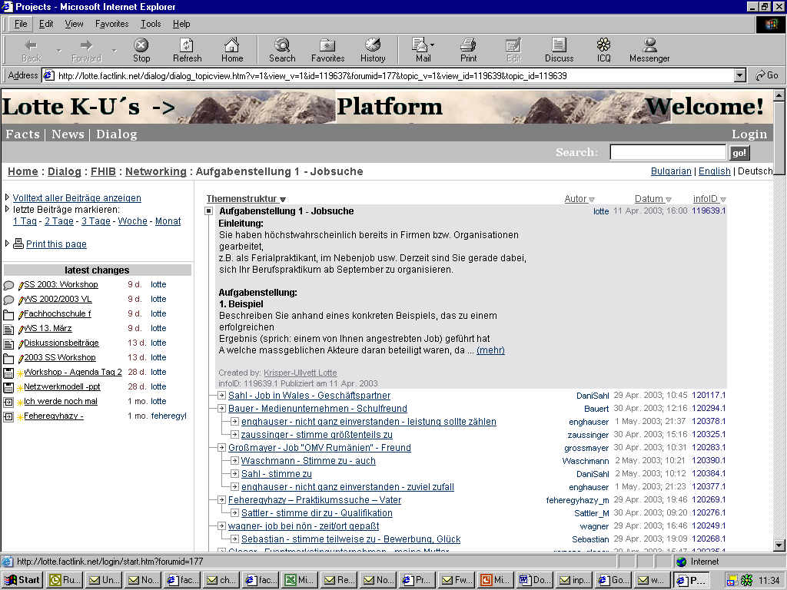
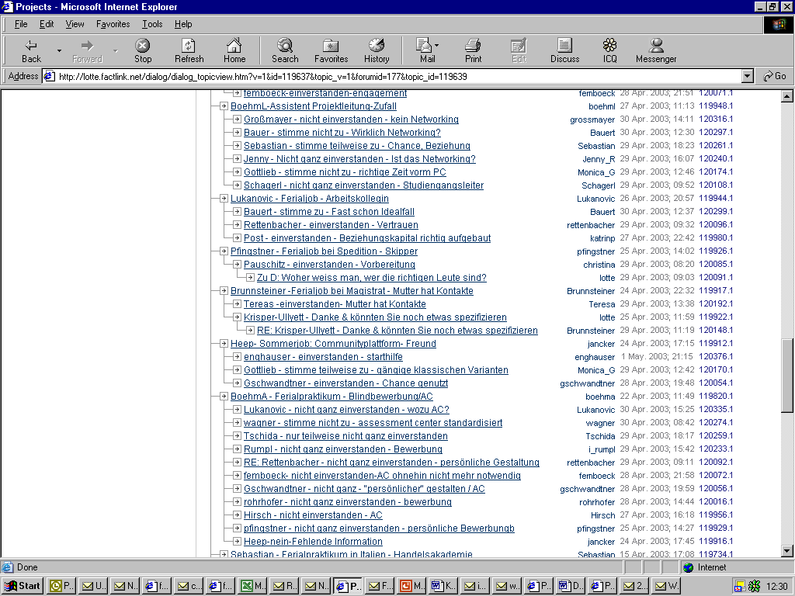
3. Beispiel eines Beitrags Aufgabestellung „Jobsuche“

[Name Geändert] – Ferialjob – mein Freund und ein Freund meines Freundes
Letztes Jahr im Sommer hab ich verabsäumt einen Job zu suchen, bzw. wollte ich - ich sag’s ehrlich – nichts arbeiten und ausschließlich meine Ferien genießen. Irgendwann, so nach ca. 3 Wochen Ferien, als mir dann doch langweilig geworden war, versuchte ich verzweifelt über die ÖH-Jobbörse einen Blitzjob zu ergattern – keine Chance. Mein Freund hatte sich ähnlich verhalten und suchte nun auch einen Job. Ein Freund meines Freundes, Ralph, erzählte ihm von einem Job bei einer Import-Export Firma, den er hätte machen wollen, aber aus zeitlichen Gründen wurde es bei Ralph doch nichts draus. Also fragte dieser meinen Freund, ob er dort nicht arbeiten wolle. Mein Freund hat wenige Tage später bei dieser Firma „Probetage“ absolviert und den Job letztendlich bekommen. Wie das nun so bei Pärchen so ist, haben wir beide natürlich über seinen Job gesprochen und er hat mir von dem Chaos in der Firma erzählt, weil doch so viele Mitarbeiter auf Urlaub waren und besonders ein „Mädchen für alles“ fehlte. Meine Chance! Mein Freund hat sofort ein gutes Wort bei seinem neuen Chef für mich eingelegt, und zwei Tage später hatte ich auch schon mein Vorstellungsgespräch – mit Erfolg.
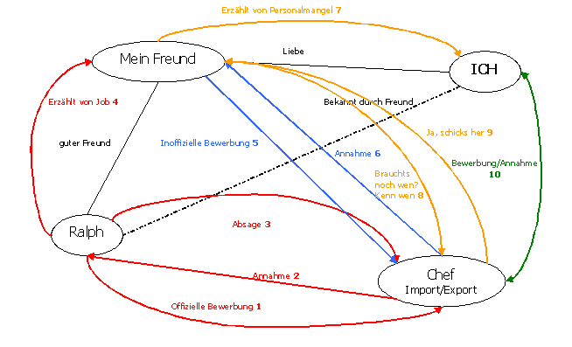
A massgebliche Akteure: Mein Freund, der Freund meines Freundes, der Chef der Firma
B offizielle Funktionen:
Mein Freund: neuer Mitarbeiter der Firma,
Ralph: der, welcher ursprünglich den Job hätte bekommen sollen, aber nicht wollte. Chef der Firma: Chef in jeglicher Hinsicht (war ein 6köpfiger Betrieb)
C Beziehungen: Ralph ist ein sehr guter Freund meines Freundes. Ralph hat den Job in einer Jobbörse entdeckt. Ich bin die Freundin meines Freundes, also ☺informelle Beziehung
D Gelernt: Nun, es erscheint mir sehr wichtig, über das, was man braucht oder will zu sprechen, denn meistens öffnen sich die vermeintlich verschlossensten Türen, bwz. Türen, von denen man keine Ahnung hat, dass sie überhaupt existieren.
E Vorgehen nächstes Mal: Vorher umhören bei Freunden, ob es Probleme in der Firma aufgrund Personalmangel (Urlaube) etc. gibt, abchecken, inwieweit die Beziehung dieser Person zum Chef ist.
publiziert von: [Name Geändert]
infoID: 120168.1 publiziert am 29 Apr. 2003

4. Imitationsprozess, Beispiele von aufeinander aufbau-enden Beiträgen

So hat z.B. ein Student damit begonnen, die Aufgabenstellung grafisch zu lösen:

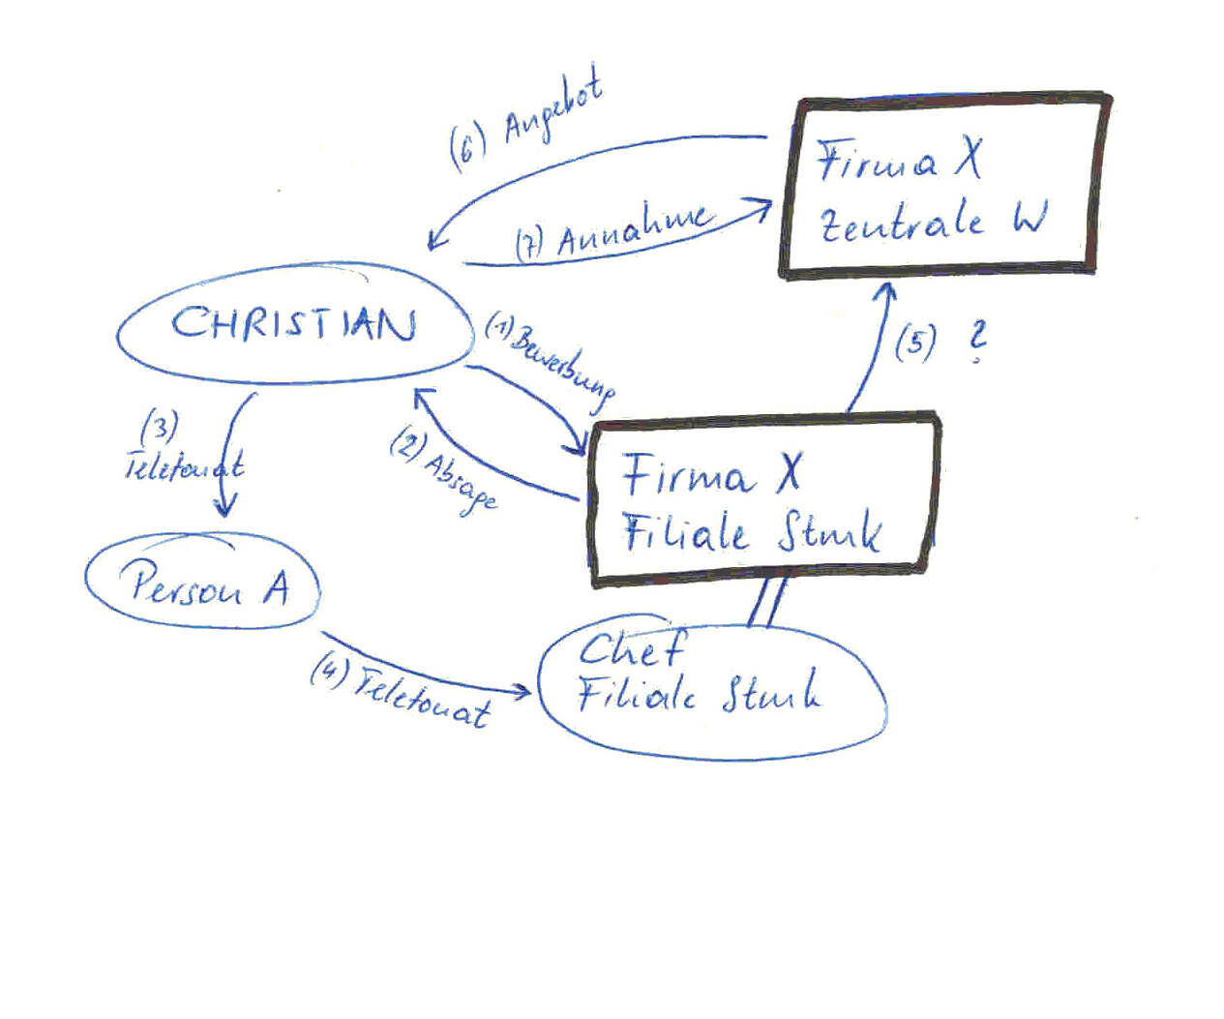
Dies wurde dann mehrfach übernommen und verfeinert z.B.:

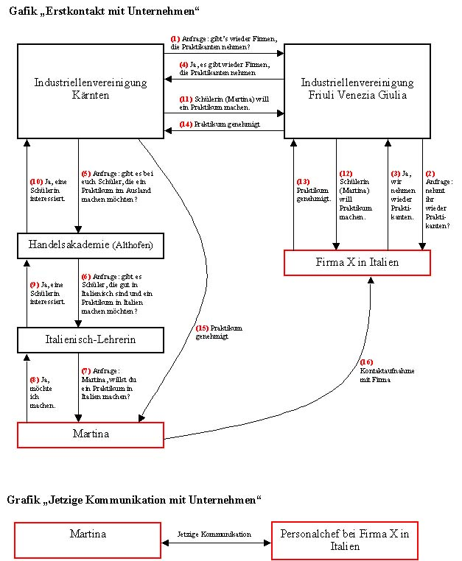 | 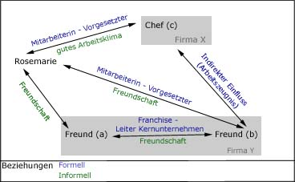

Auch „parodistische“ Beiträge, die sonst im face-to-face Unterricht störend sein können, haben zum Gesamtdiskurs positiv beigetragen
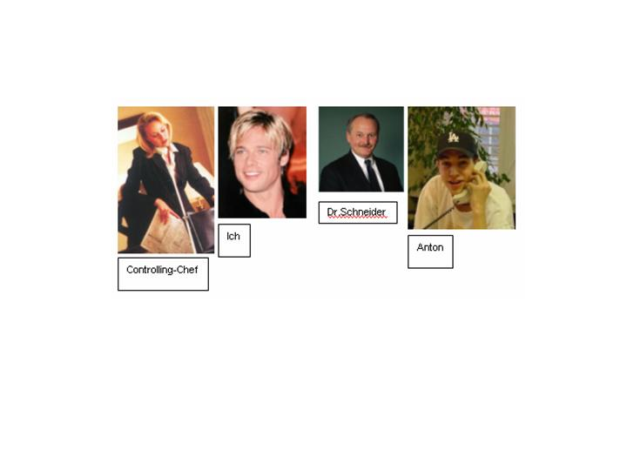

5. Beispiel Quantitative Auswertung für vertrauens-begründende Faktoren

Die Forumsbeiträge der Studenten (auf http://lotte.krisper.com/infoID/119644.0 abrufbar) wurden im WS 3 gemeinschaftlich über ein „shared excel“ innerhalb vin 1,5 Stunden im PC Raum ausgewertet. Besseres Clustering wäre bei mehr vorhandener Zeit sicherlich noch möglich gewesen. Ausschlaggebend war aber die gemeinsame Diskussion über die Begriffe: in diesem Prozess entstand ein kollektives Verständnis, unterstützt durch viele kleine konkrete Beispiele und Erzählungen der Studenten.

6. Feedback der Studenten

11 von 32 Studenten haben ausdrücklich die eingesetzte Diskussionsplattform im Feedback erwähnt. Aus meiner bisherigen Erfahrung ist dies ein vergleichbar hoher Response und ermutigt mich zum weiteren Einsatz. Hier ein paar Beispiele:

„klare Aufgabenstellung! (Form der Postings, bis wann, wohin, was, wie) wirklich super!!!“
„Plattform-Arbeit war auch aus meiner Sicht interessant“
“Plattform – Aufgabenstellung sehr verständlich formuliert“
„Aufgabenerledigung über Plattform“
„Plattform hat super funktioniert“
„Plattformaufgabe gut organisiert“
.....

